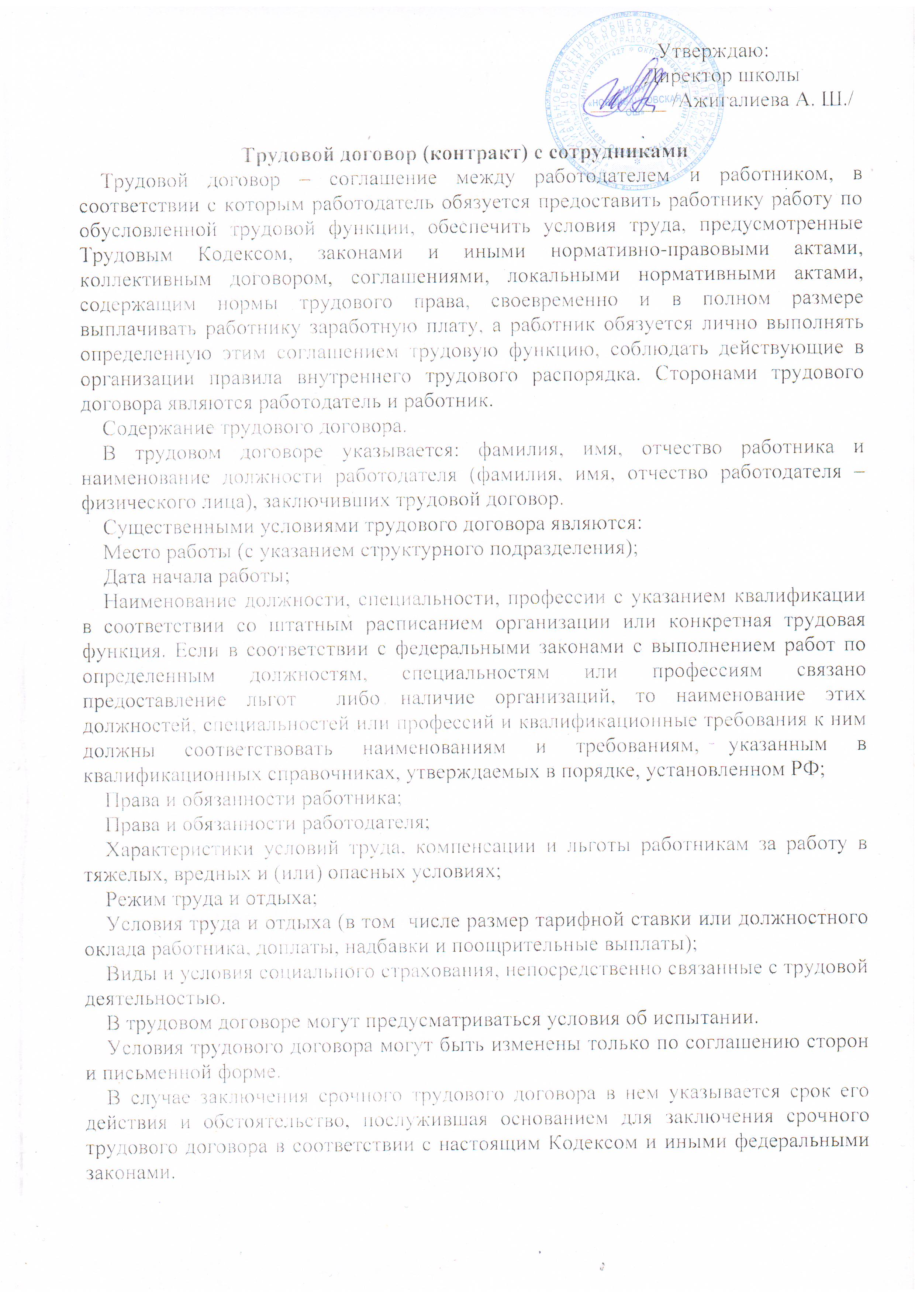

1. Трудовой договор
МКОУ «Новоиванцовская основная школа в лице директора _______________________,
Действуя на основании требований Трудового кодекса РФ к содержанию трудового договора, и гражданин (ка) ___________________________, действующая от своего имени, именуемые в дальнейшем «сторонами», заключили настоящий трудовой договор о нижеследующем:

Предмет трудового договора________________________, оформляюсь на работу в МКОУ « Новоиванцовская основная школа» с _________________ на должность учителя ___________________ с учебной нагрузкой ______________ и с оплатой труда согласно «Положению об оплате труда».

2. Права и обязанности работника.
- Права работника.
Учитель имеет право на:
- заключение, изменение и распоряжение трудового договора в порядке и на условиях, которые установлены Трудовым кодексом РФ;
- предоставление работы, обусловленной настоящим трудовым договором;
- рабочее место, соответствующее условиям, предусмотренными стандартами организации и безопасности труда и коллективным договором;
- своевременную и в полном объеме выплату заработной платы в соответствии с квалификацией;
- полную достоверную информацию об условиях труда и требованиях охраны труда на рабочем месте, периодические медицинские осмотры за счет школы в соответствии со статьей 213 ТК РФ;
- аттестацию на добровольной основе на любую квалификационную категорию;
- возмещение вреда, причиненного при исполнении трудовых обязанностей;
- обязательное специальное страхование.
- Обязанности работника.
Работник обязан:
- добросовестно исполнять свои трудовые обязанности, возложенные на него трудовым договором;
- соблюдать требования устава школы, коллективного договора, правил внутреннего трудового распорядка;
- соблюдать трудовую дисциплину;
- соблюдать требования по охране труда и обеспечению безопасности труда;
- бережно относиться к имуществу школы;
- незамедлительно сообщить директору школы или дежурному администратору о возникновении ситуации, представляющей угрозу жизни и здоровью учащихся и работников школы, сохранности школьного имущества.

3. Права и обязанности работодателя.
- Право работодателя
Работодатель имеет право:
- заключать, изменять и расторгать трудовые договоры с работниками в порядке и на условиях, которые установлены Трудовым кодексом РФ, иными федеральными законами;
- вести коллективные переговоры и заключать коллективные договоры;
- поощрять работников за добросовестный эффективный труд;
- принимать локальные нормативные акты;
- утверждать расписание учебных занятий и графики работ;
- распределять учебную нагрузку на следующий учебный год с учетом мотивированного мнения профсоюзного комитета школы;
- контролировать совместно со своими заместителями учебную, воспитательную, хозяйственную, методическую работу учителей и работников школы.
- Обязанности работодателя (директора школы)
Работодатель обязан:
- соблюдать законы и иные нормативные правовые акты, условия коллективного договора, соглашении и трудовых договоров;
- предоставлять работникам работу, обусловленную трудовым договором;
- обеспечивать безопасные условия труда;
- обеспечивать учителей и работников школы необходимым оборудованием; инвентарем;
- создавать условия для участия работников в управлении школой;
- обеспечивать бытовые нужды работников, связанные с выполнением ими своих должностных обязанностей;
- рассматривать представление профсоюзного комитета школы о выявленных нарушениях законов и иных нормативно-правовых актов, принимать неотложные меры по их устранению и сообщать об этом в профком;
- отстранять от работы сотрудников школы:
-появившихся на работе в состоянии алкогольного, наркотического или токсического опьянения;
-не прошедших медицинский осмотр;
-не прошедших инструктаж по охране труда;

- Условия труда.
Учитель работает по расписанию уроков, утвержденному директором школы.
Перестановка уроков, их отмена может быть произведена только с разрешения администрации.
Нагрузка учителя в каникулярное время не может превышать его учебную нагрузку до начала каникул.
Доплата учителю _________ за работу, не входящую в круг ее обязанностей по профессии «учитель», производится в процентах к должностному окладу:
- проверка тетрадей учащихся –
- классное руководство –
- заведование кабинетом –
надбавки и премии выплачиваются в соответствии с «Положением о надбавках, и премиях» МКОУ «новоиванцовская ОШ».

- Условия трудового договора могут быть изменены только по соглашению сторон и в письменной форме.
- Прочие условия.
Настоящий договор составлен в двух экземплярах, один из которых храниться у учителя ____________________, а второй – в МКОУ « Новоиванцовская ОШ»

________________________
подпись работника
________________________
подпись директора школы
Срок трудового договора
Трудовые договоры могут заключаться:
- на неопределенный срок;
- на определенный срок не более пяти лет (срочный трудовой договор), если иной срок не установлен настоящим Кодексом и иными федеральными законами.

